От того, как мы воспитаем наших детей, какие личностные качества мы в них сможем развить именно с учетом их индивидуальных и гендерных особенностей, напрямую зависит то, какими женщинами и мужчинами они в дальнейшем станут, какими родителями будут для своих детей.

Значение периода дошкольного детства неоценимо в целом для развития личности ребенка. Все важнейшие качества личности, задатки и способности формируются именно в дошкольном возрасте.

Часто, родители забывают, что девочки и мальчики по-разному видят, слышат, осязают, по-разному воспринимают пространство и ориентируются в нем, а главное – по-разному осмысливают все, с чем сталкиваются в этом мире. И уж, конечно, не так, как мы – взрослые.

Рекомендации по воспитанию девочек:
Во-первых, очень важно чтобы между дочерью и мамой (а также папой) были теплые, доверительные отношения. В свою очередь родителям необходимо подчёркивать нежные и заботливые отношения в паре, чтобы у девочки сложились впечатления о счастливой семейной жизни.
Отцу следует находить время на общение с дочерью: показывать, что дочь отличается от него, она другого пола; но делать это он должен с уважением и благожелательностью, чтобы она поняла, что достойна любви мужчины.
Уважать личность дочери, проявляя удовлетворённость её поступками, формировать позитивную самооценку девочки.
У мамы с дочерью должны быть свои "женские секреты": мама должна находить время для разговора с дочерью «по душам». Беседы должны быть регулярными.
Мама должна привлекать дочь к "женским" домашним делам, передавая ей секреты своего мастерства.
Девочке необходимо чувствовать, что она может доверять своим родителям, - что они всегда готовы понять ее чувства, желания и нужды.
Девочкам требуется больше помощи и ободрения. Предлагая помощь девочке, вы даете ей понять, что она вам не безразлична, что вы о ней заботитесь.
Девочкам нужно больше внимания и признания в ответ на то, какие они есть, что они чувствуют и чего хотят.
Девочки испытывают потребность в том, чтобы их любили за то, какие они есть. Восхищайтесь ими!
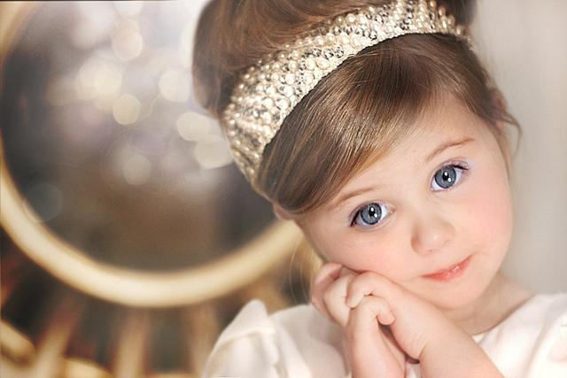
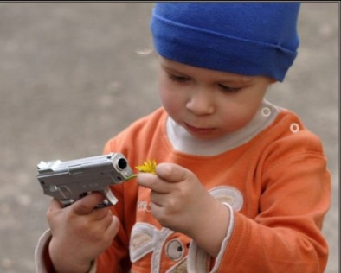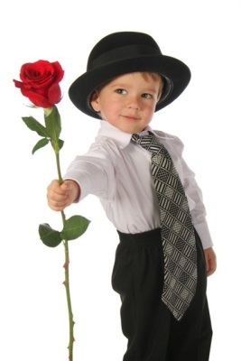
Рекомендации по воспитанию мальчиков:
Папе, общаясь с сыном, следует сдерживать эмоции, стараться разговаривать, не повышая тона, спокойно.
Мальчикам нужно реже ЗАПРЕЩАТЬ, а чаще РАЗРЕШАТЬ что-то дополнительное за хороший поступок.
Мальчикам должны быть естественными проявлять свою эмоциональность (не ругать за слезы).
Мамам нужно больше доверять воспитание сына папе: он ЧУВСТВУЮТ, как нужно воспитывать мужчину.
Формировать в мальчиках чувство ответственности.
Обязательно поощрять желание делать в доме мужскую работу!
Обязательно должен быть физический, телесный контакт - для повышения самооценки мальчика.
Мама - ЗАБОТИТСЯ, а папа - ФОРМИРУЕТ мужчину.
Задача родителей - проявить по отношению к мальчику больше доверия, приятия и одобрения, чтобы мотивировать его к деятельности.
Итак, мальчика и девочку ни в коем случае нельзя воспитывать одинаково. Они по-разному говорят и молчат, чувствуют и переживают. Постарайтесь понять и принять наших мальчишек и девчонок такими, какие они есть, такими разными и по-своему прекрасными, какими создала их природа. А вот удастся ли сохранить, раскрыть, развить эти задатки, не повредить, не сломать – зависит только от нас с вами.
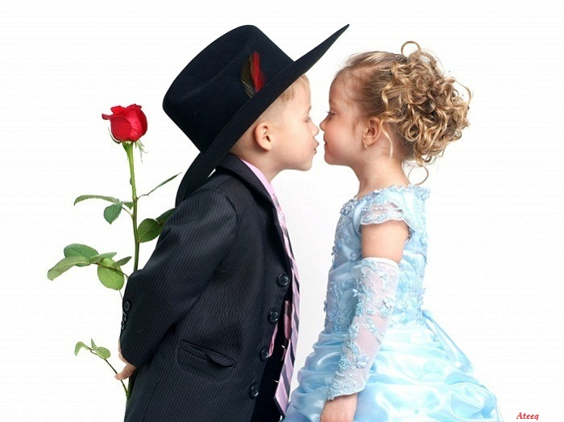
МАОУ «Манчажская СОШ»
структурное подразделение
«Детский сад села Манчаж»

Советы для родителей

«Гендерное воспитание
девочек и мальчиков в семье»
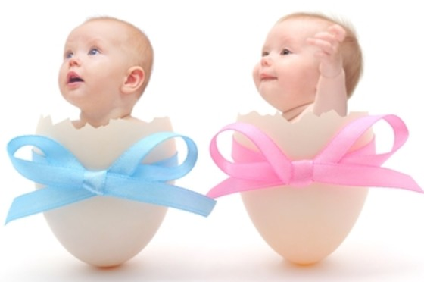
Выполнила:
воспитатель 1 КК
Русинова Л.Н.

